Инструкция для работы с сайтами Городских и сельских поселений

1. Для работы с сайтом Вам необходимо авторизоваться в системе управления контентом (http://администратор.чита.рф) используя логин и пароль.
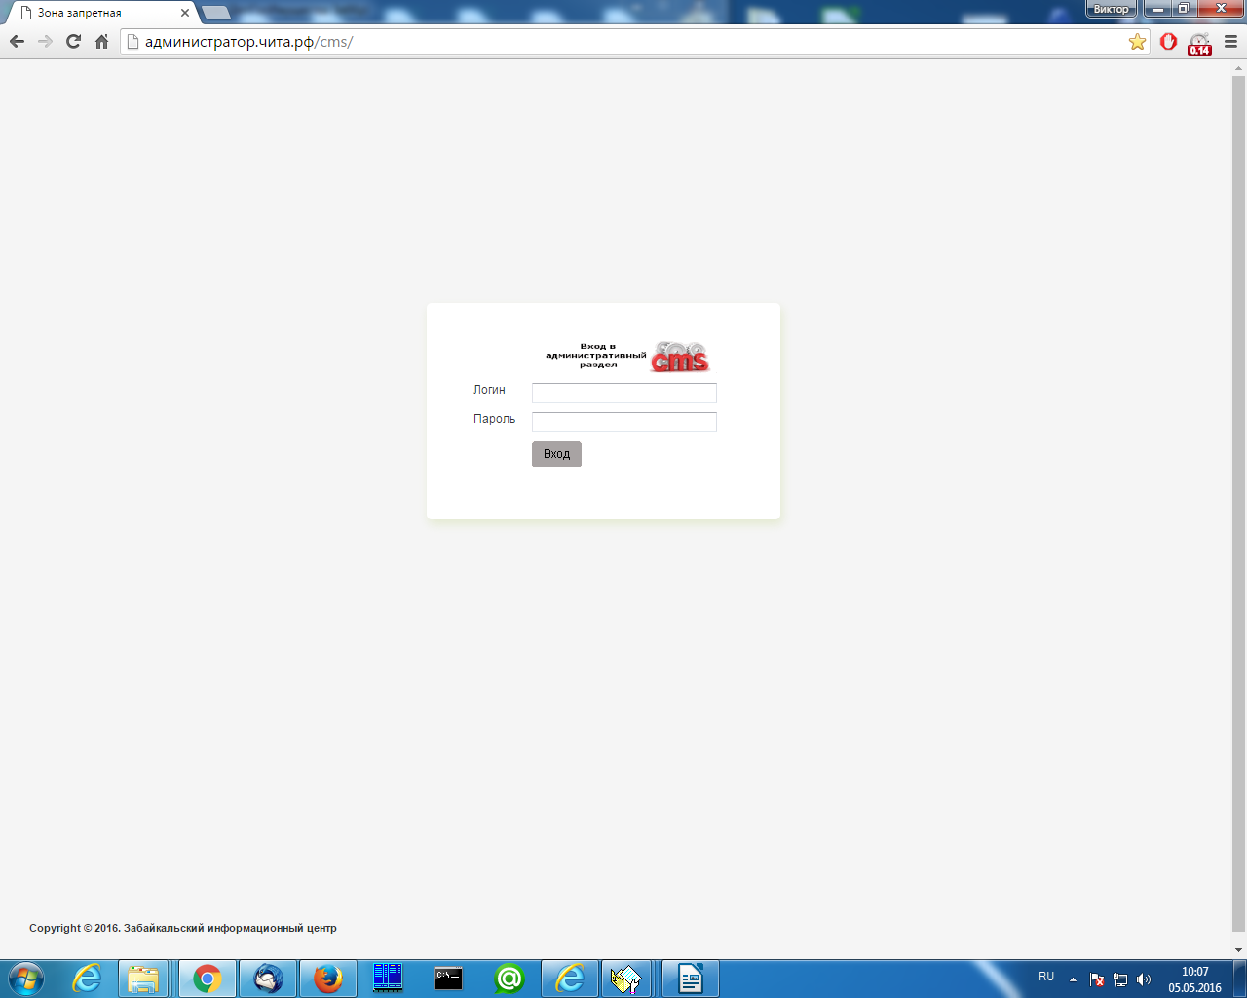
2. Необходимо настроить Информацию о поселение в нижней части сайта, для это нужно выбрать раздел Настройки сайта и добавить\заполнить элементы по образцу:
переменные: tel, address, site_name, email и reception_email (отвечает за дублирование сообщений из интернет-приемной на эл.почту указанную в этой переменной).
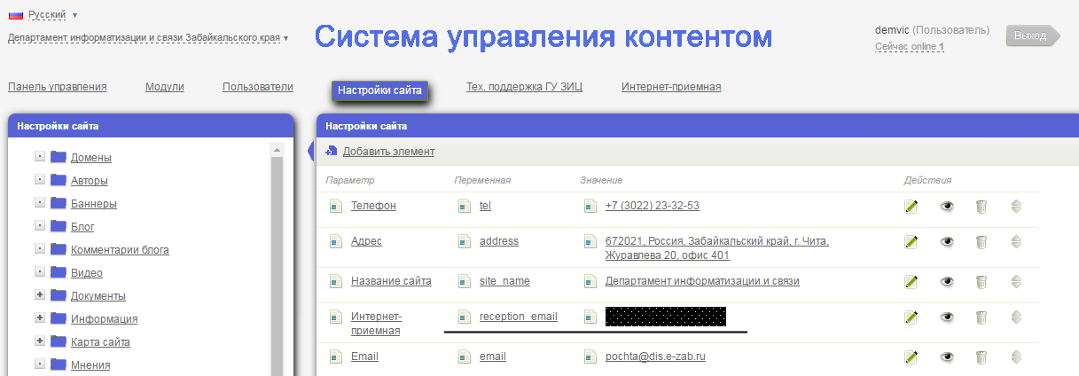
Пример:
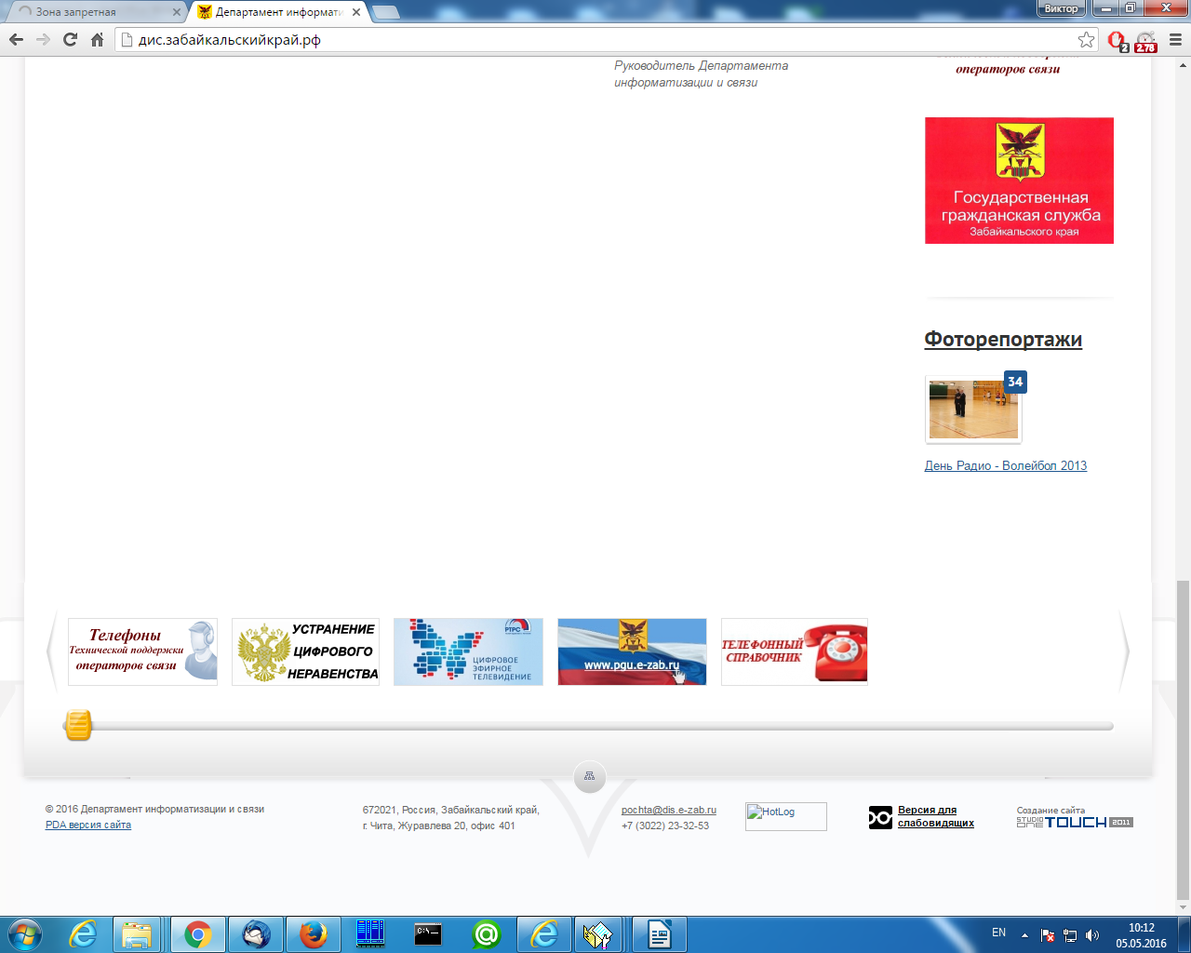

3. Обязательные страницы сайта.
3.1. Интернет приемная
Заходим в Страницы сайта → Добавить элемент и заполняем по образцу
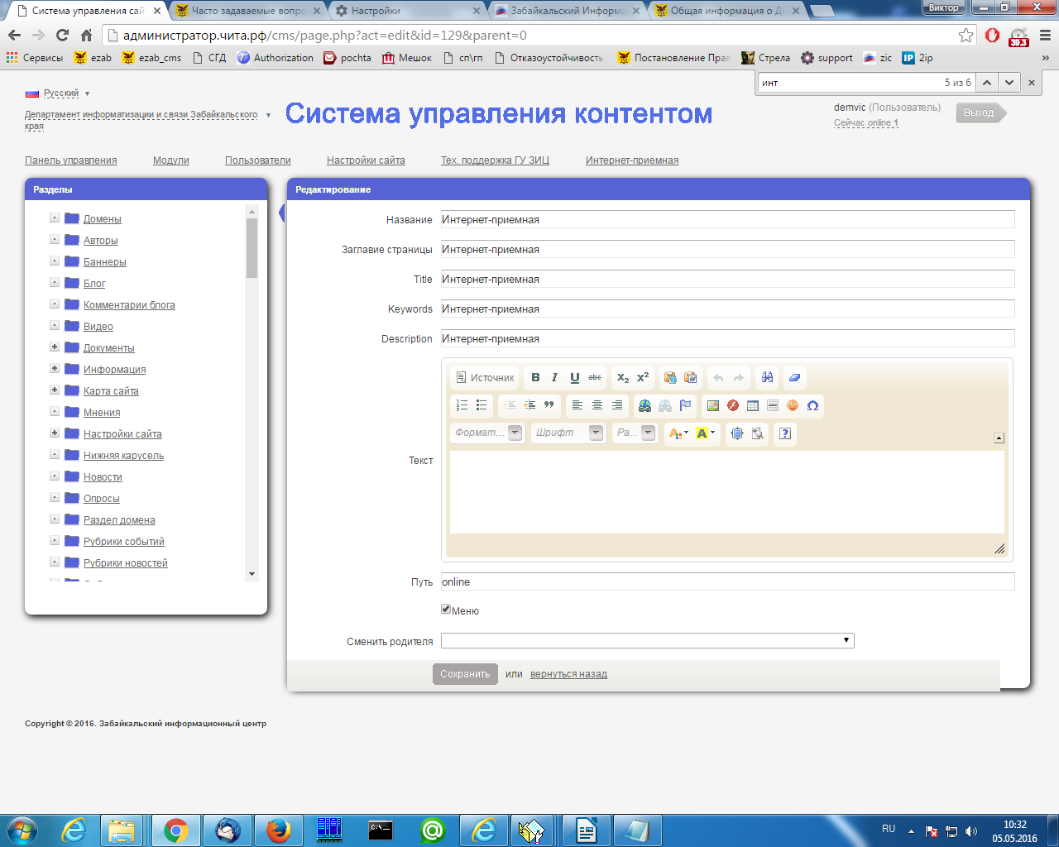
путь указывается только в типовых (обязательных элементах), в других страницах ПУТЬ НЕ ЗАПОЛНЯЕТСЯ. Обратите внимание что ставится галочка, для отображения страницы на сайте. 3.2 Документы
Создается таким же путем Страницы сайта → Добавить элемент и заполняем по образцу.
Галочку меню ставить НЕ нужно.
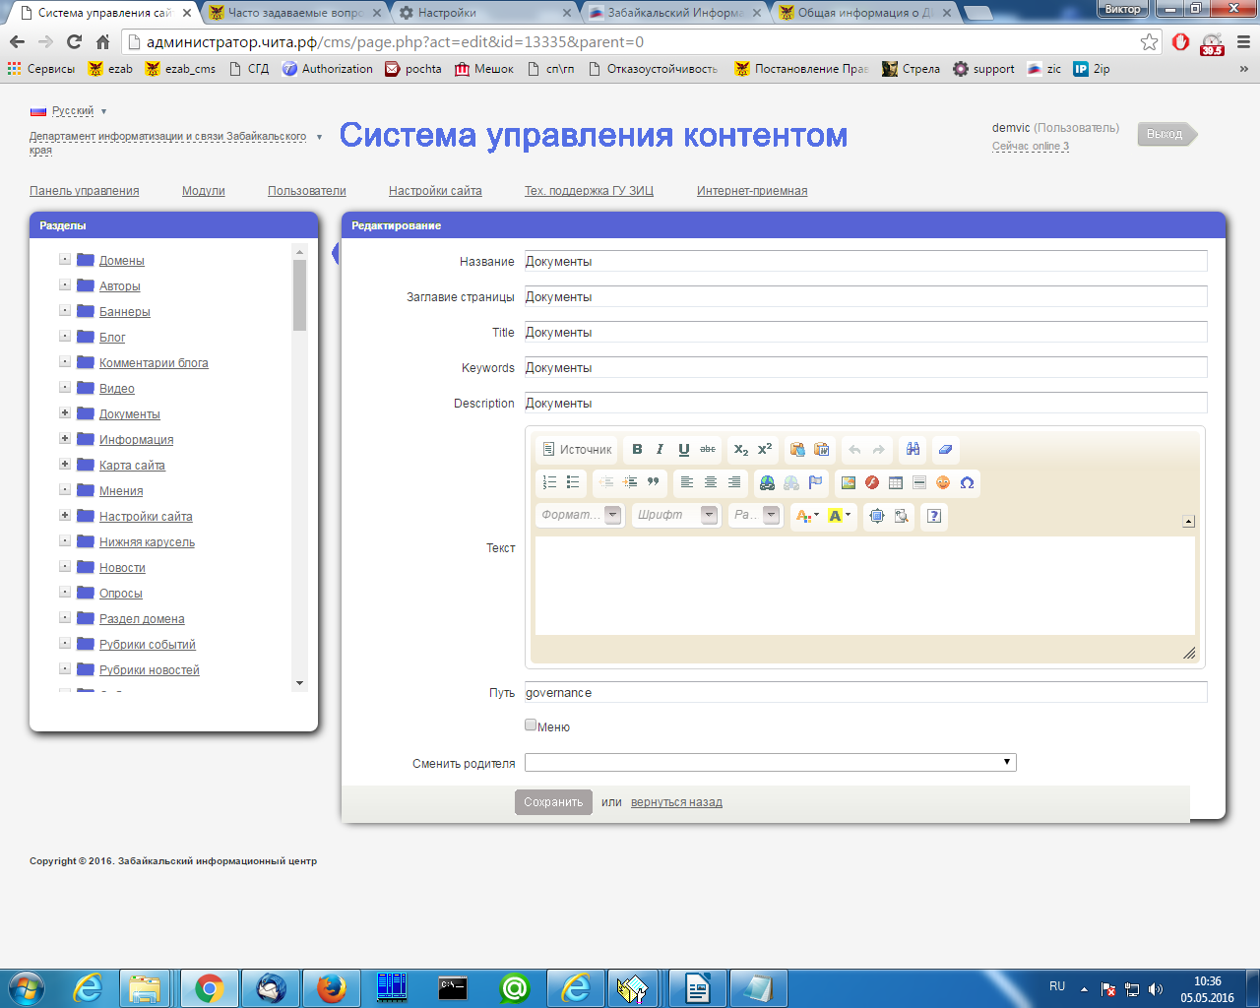

3.3 Библиотека Документов
Создается таким же путем Страницы сайта → Добавить элемент и заполняем по образцу.
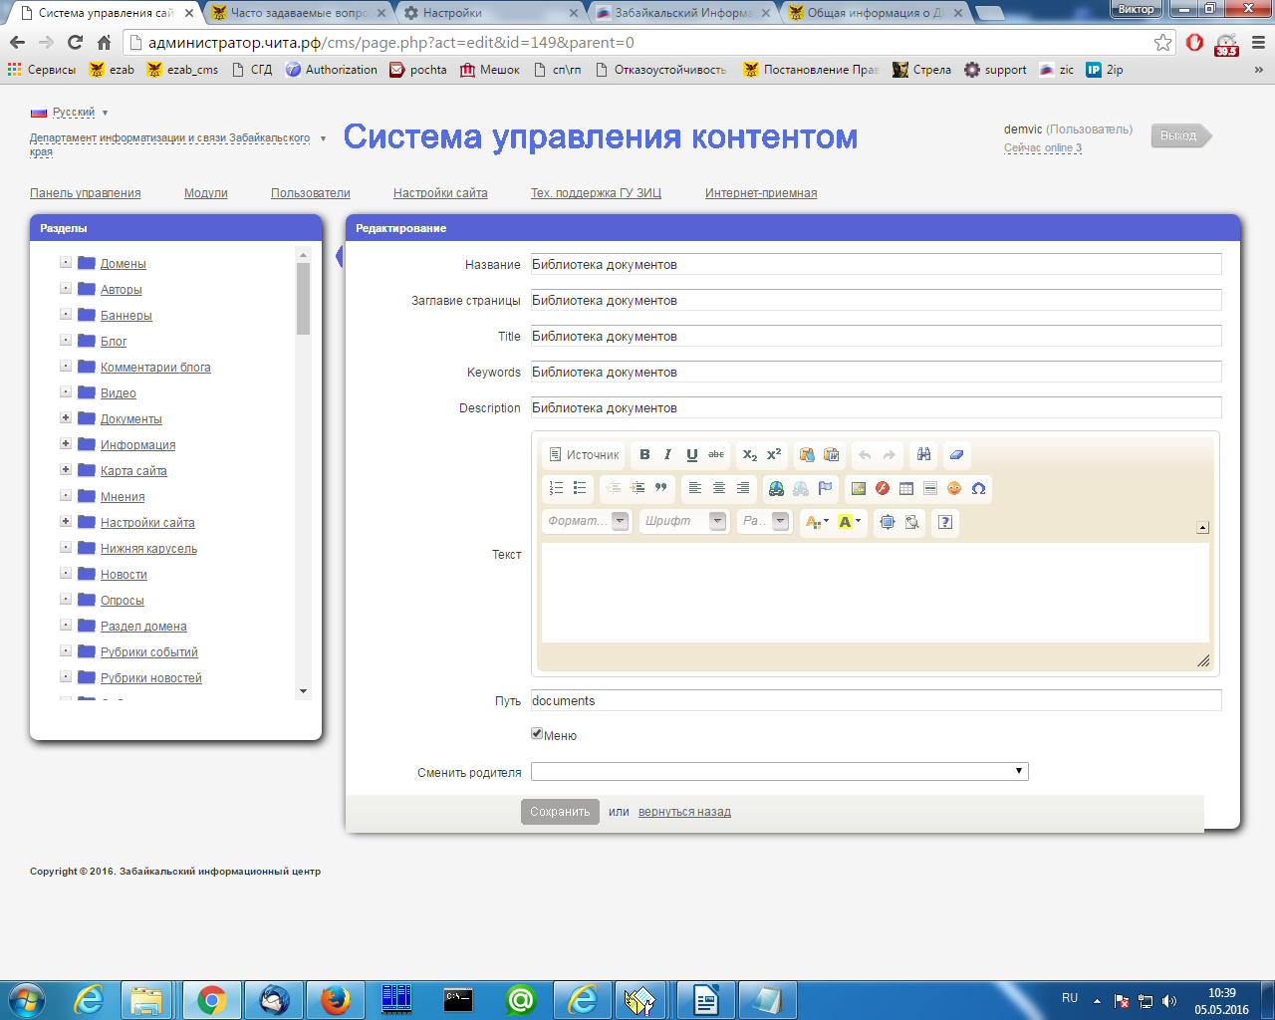

3.4 Заглавие сайта
Создается таким же путем Страницы сайта → Добавить элемент и заполняем по образцу.
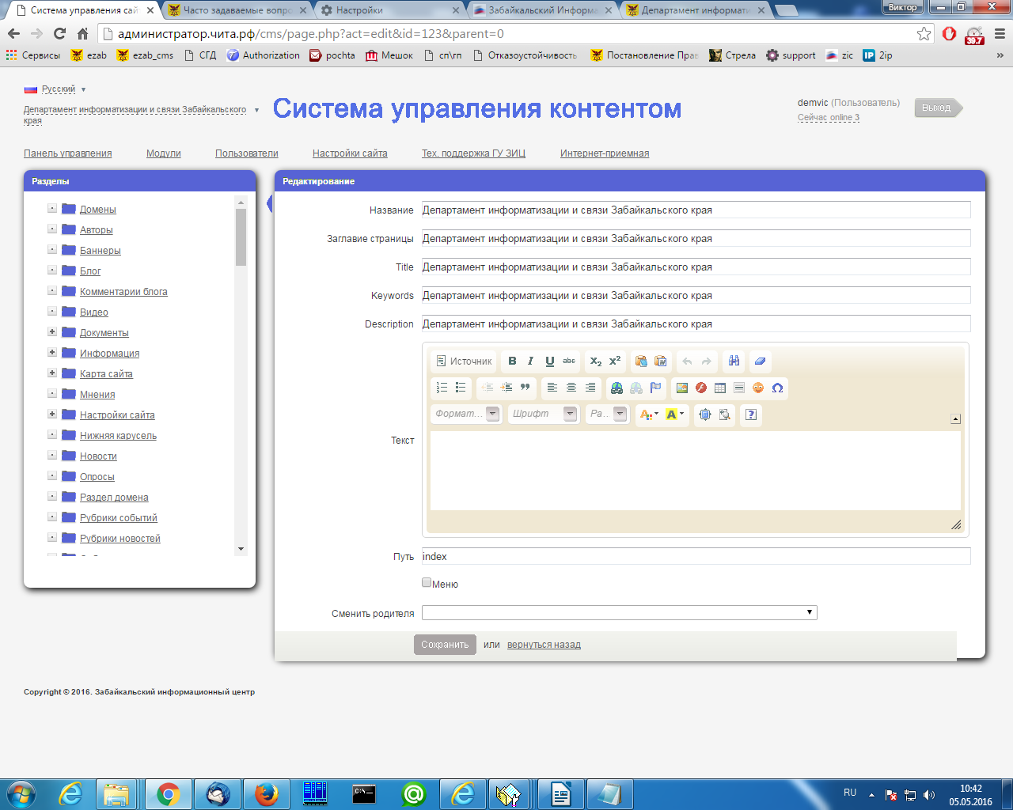

3.5 Новости
Создается таким же путем Страницы сайта → Добавить элемент и заполняем по образцу.
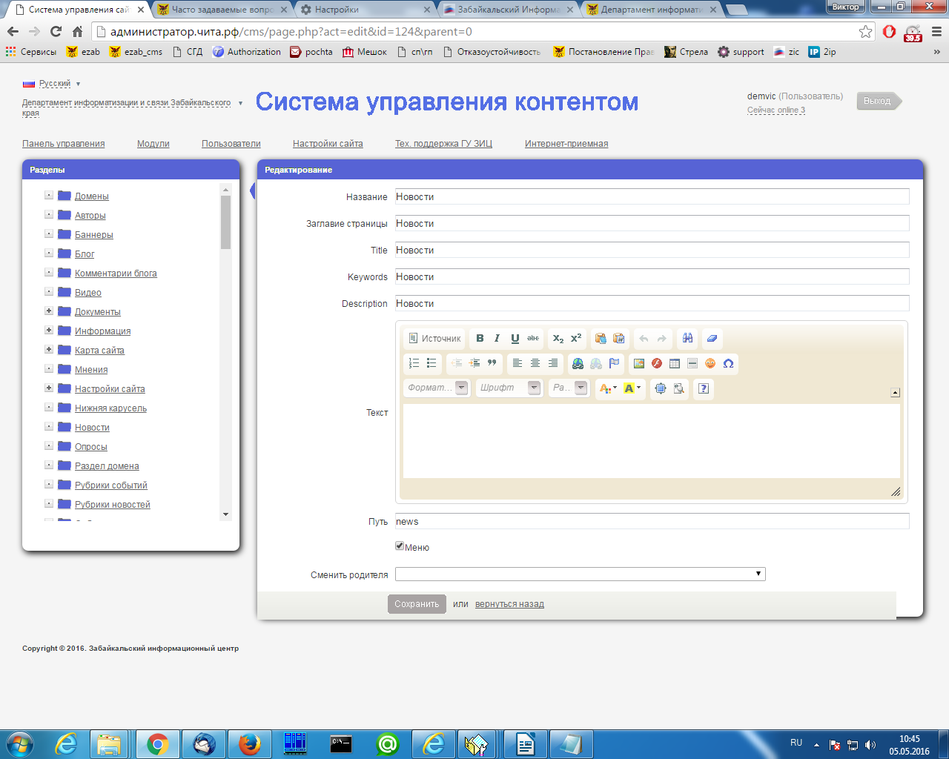
Остальные страницы сайта на Ваше усмотрение (разрешенные Федеральным законом от 27 июля 2006 г. № 149-ФЗ "Об информации, информационных технологиях и о защите информации" http://base.garant.ru/12148555/#block_15151

4. Размещение документов
В Дереве сайта выбираем Документы → Добавить элемент ( к примеру: Устав, Постановления 2016 год, Распоряжение совета 2016 год и другие НПА на Ваше усмотрение). На скриншоте для примера служит каталог Законы РФ. После того как создали каталог, открываем его и добавляем файл →Добавить элемент

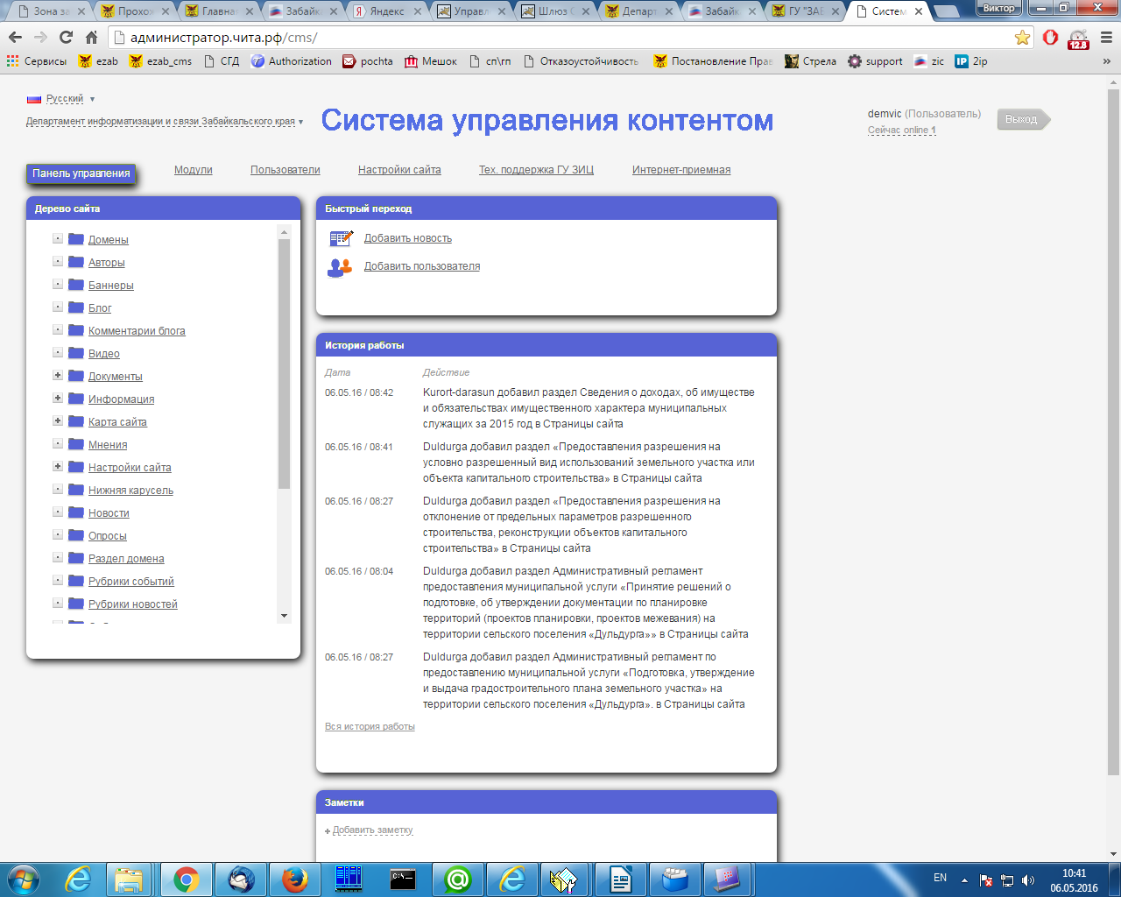
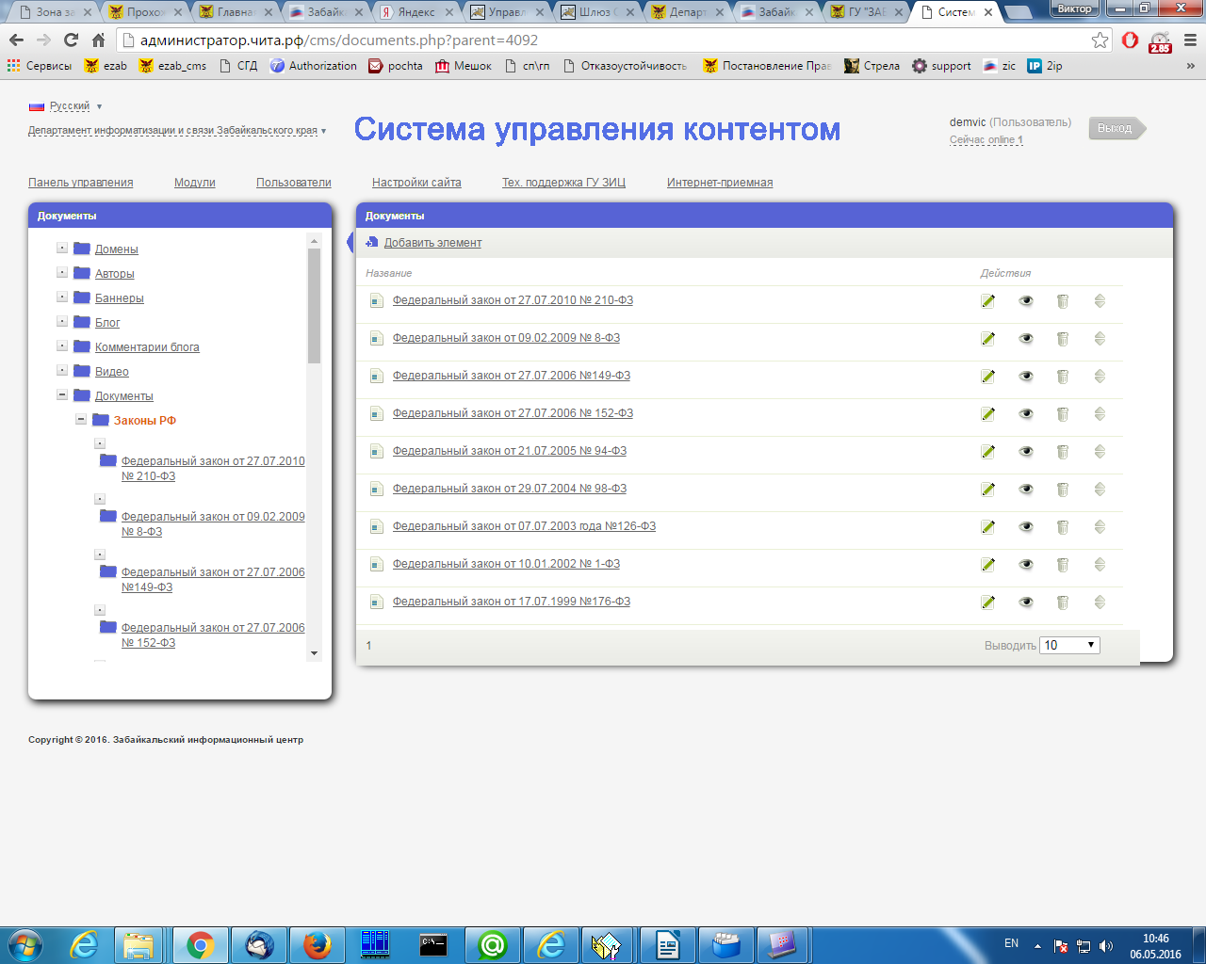

Заполняем поля
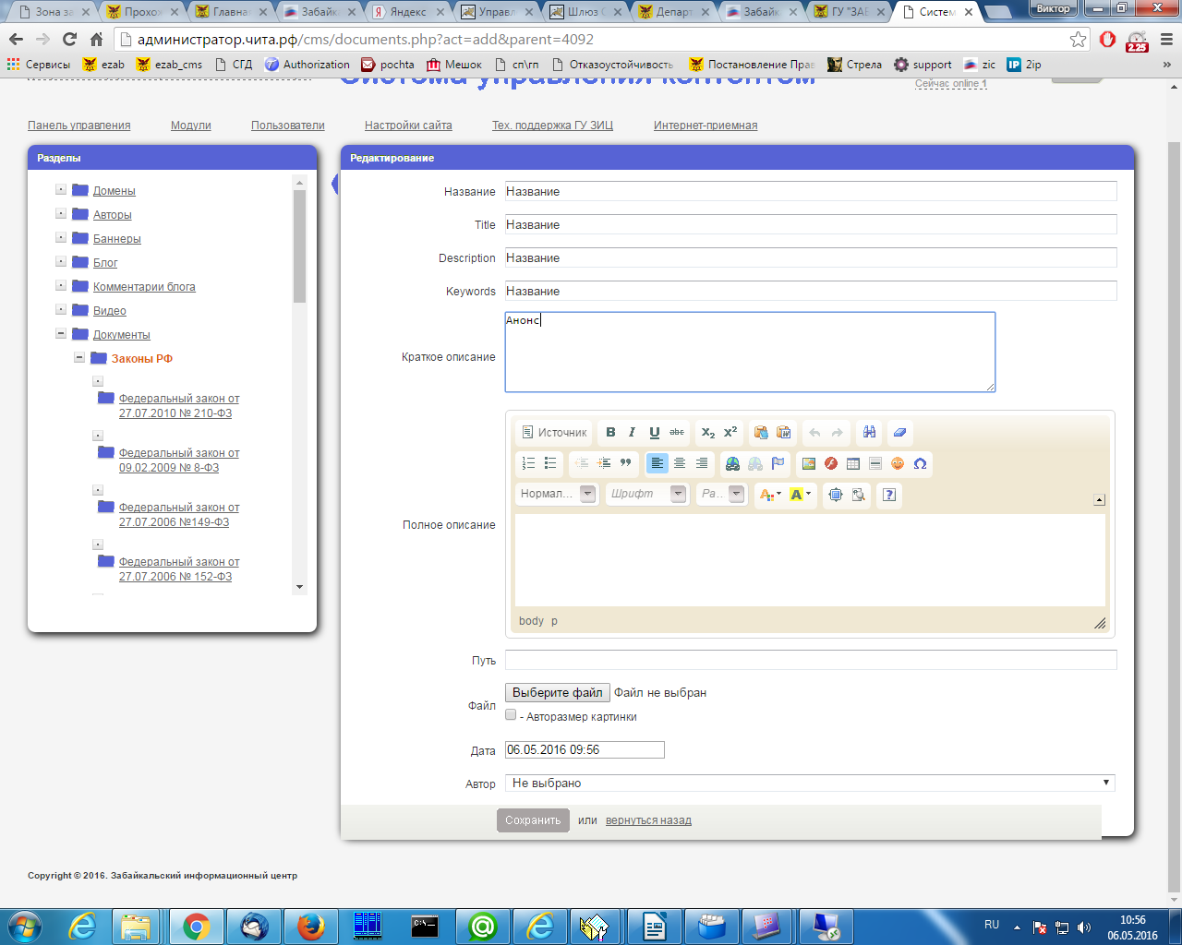

Далее прикрепляем файл (можно выложить весь текст документа и прикрепить файл, опять же на Ваше усмотрение).
Для того чтобы прикрепить файл, нужно выделить текст (к которому прикрепляем файл)
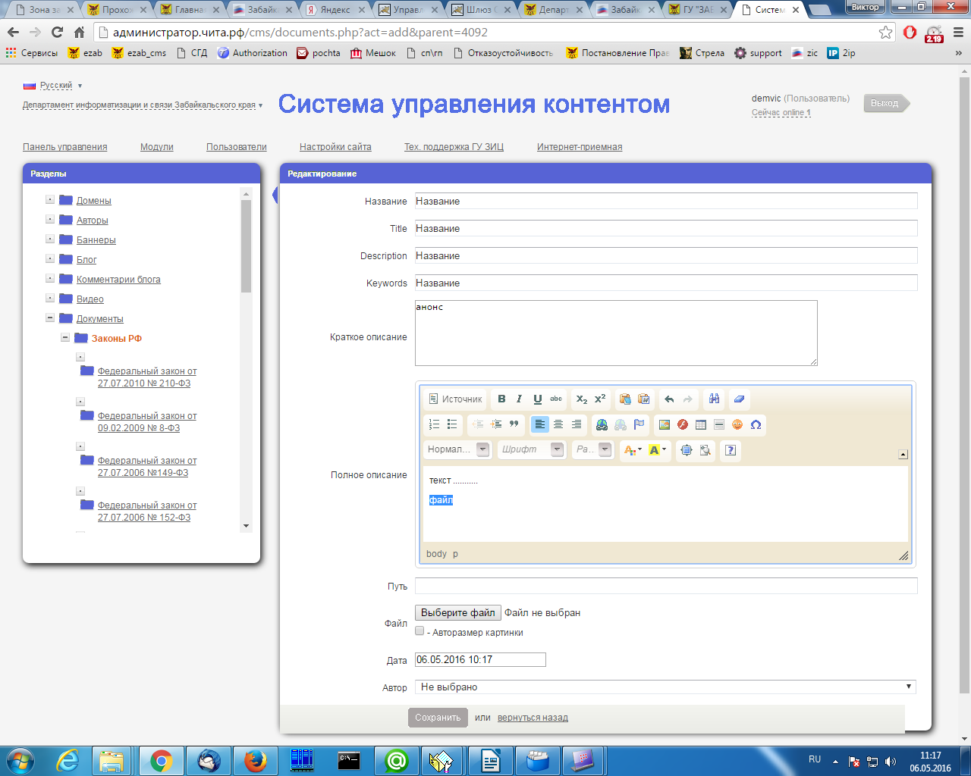
чтобы текст стал подсвечиваться синим цветом.
Далее выбираем иконку Вставить\редактировать ссылку:
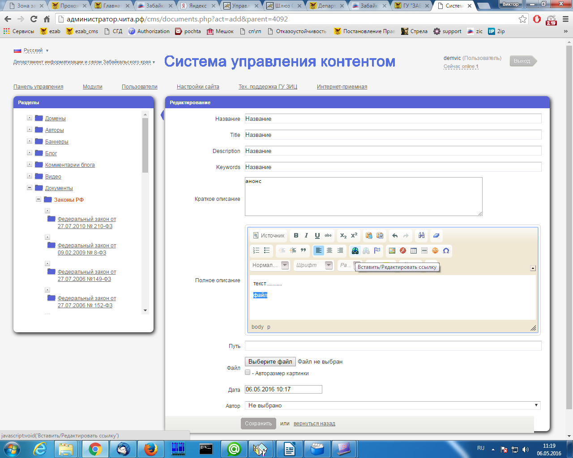

В появившемся окне (Ссылка) открываем вкладку Закачать → Обзор (Выберите файл)
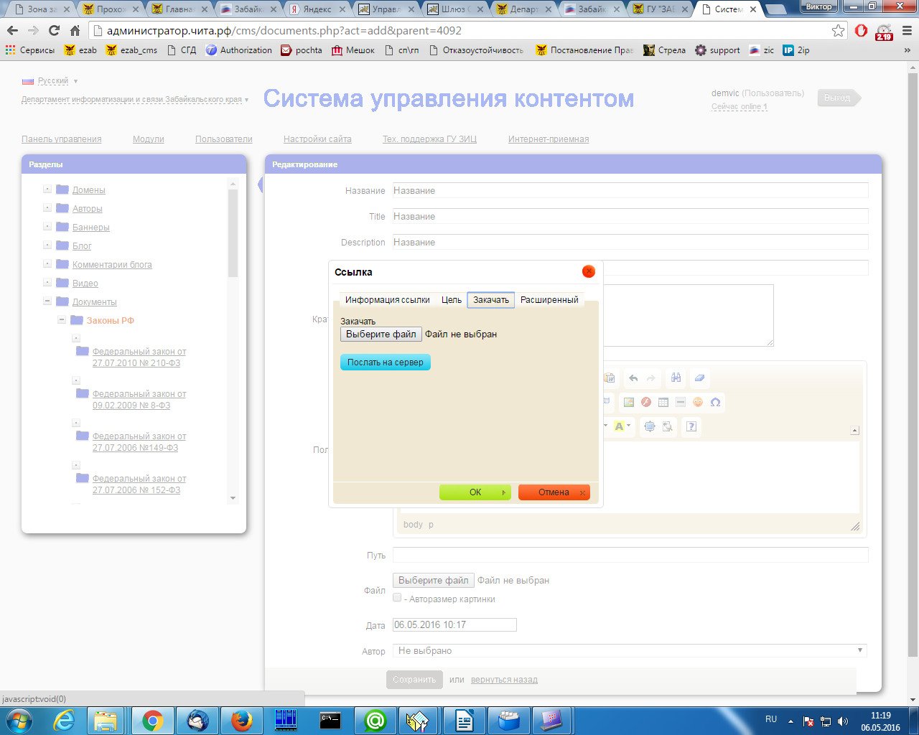

После того как выбрали файл нажимаем на кнопку Послать на сервер и вас должно перекинуть на окно Информация ссылки, где поле URL будет не пустое (иметь адрес файла на сервере) и нажимаем на кнопку ОК.
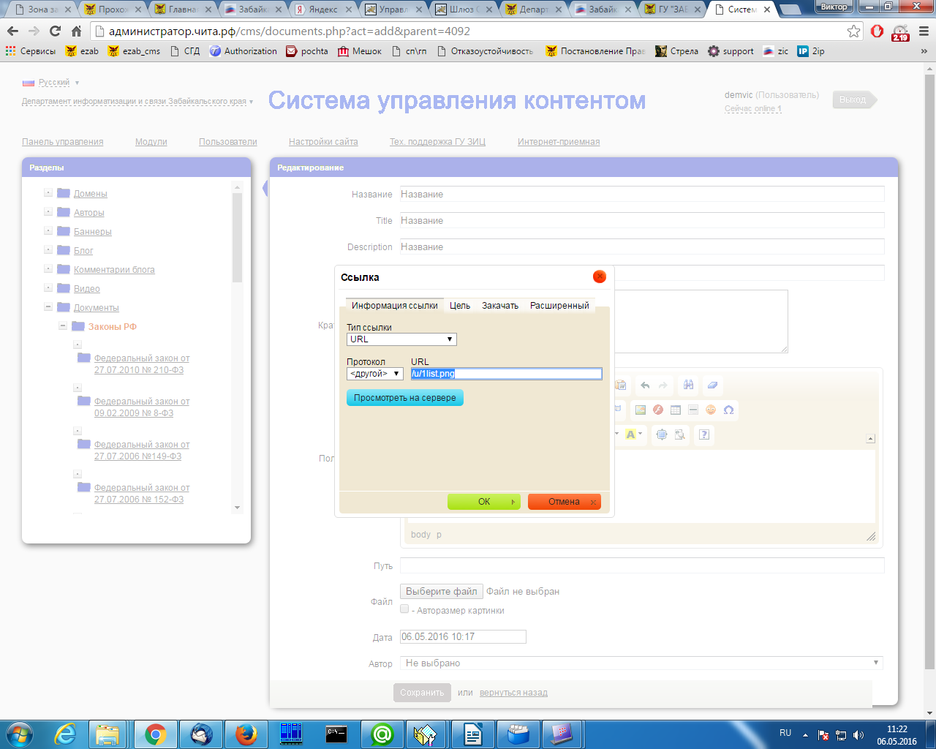
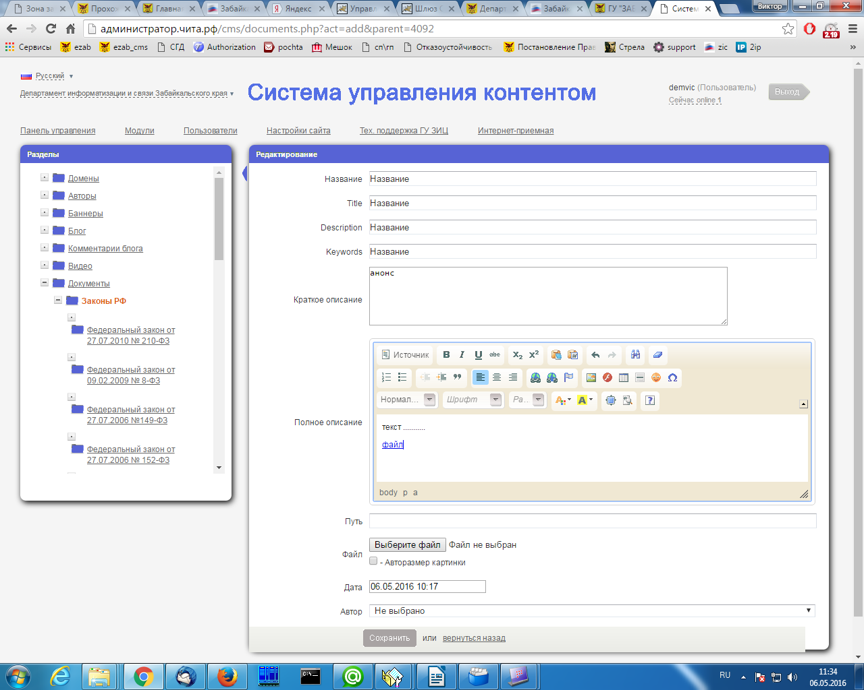

Если выделенный текст стал синим (подчеркнутым, то значит, что вы все сделали верно и файл прикреплен). Нажимаете сохранить и можете проверять наличие документа на Вашем сайте в Библиотеке документов.

5. Интернет-приемная.

После того как вы создали в страницах сайта страницу Интернет-приемная она стала доступна гражданам в сети Интернет на Вашем сайте, а это обозначает что гражданин может оставить свое обращение в Ваш адрес заполнив Веб-форму
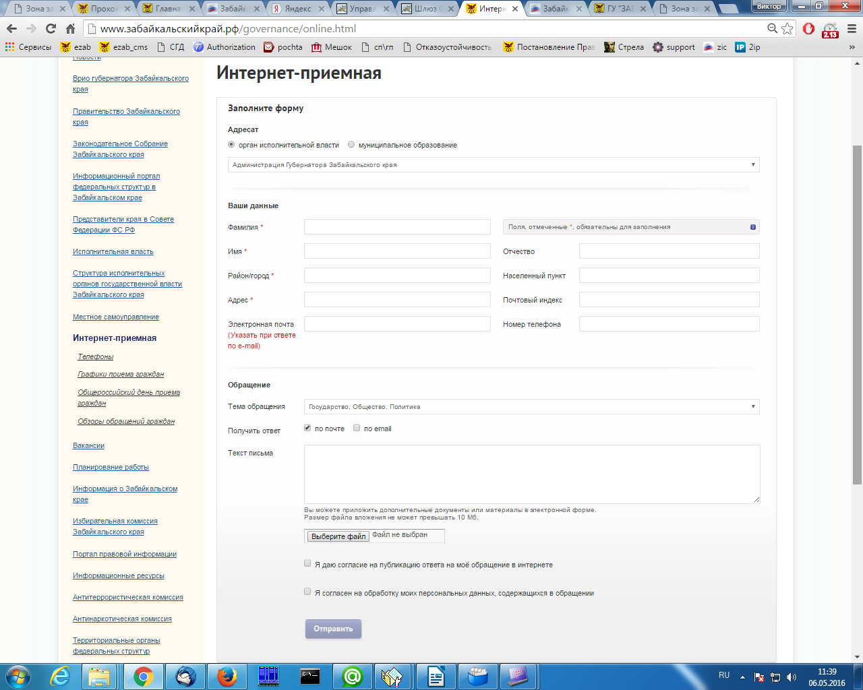

Обращения граждан Вы можете просмотреть в Системе управления сайтом в колонке Интернет-приемная

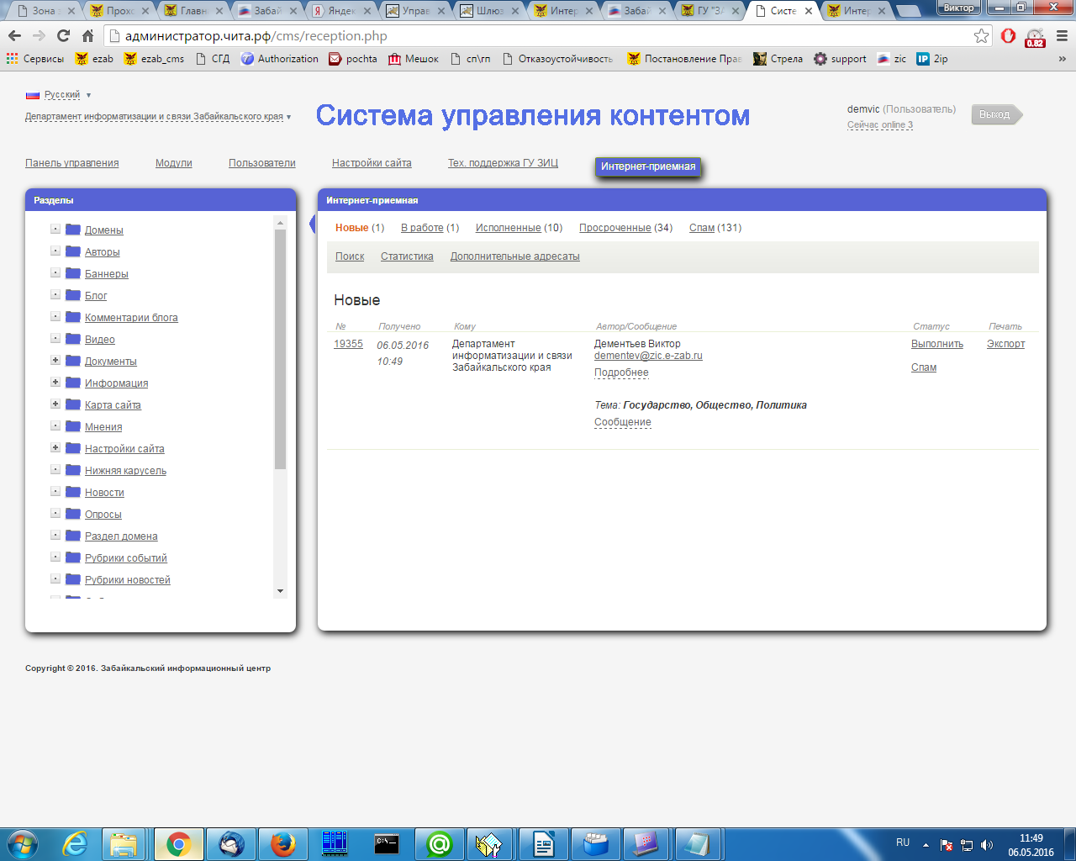
Для просмотра текста обращения можно раскрыть Сообщение или кликнуть на номер общения и мы увидим: 1) Данные заявителя, Текст обращения и форму для ответа.
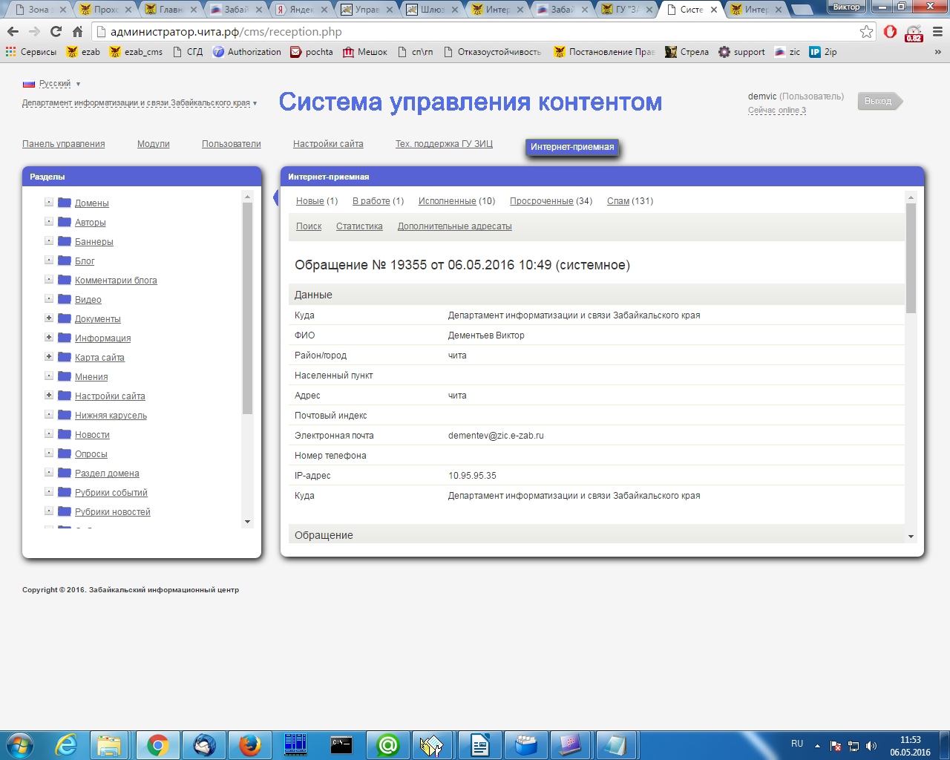

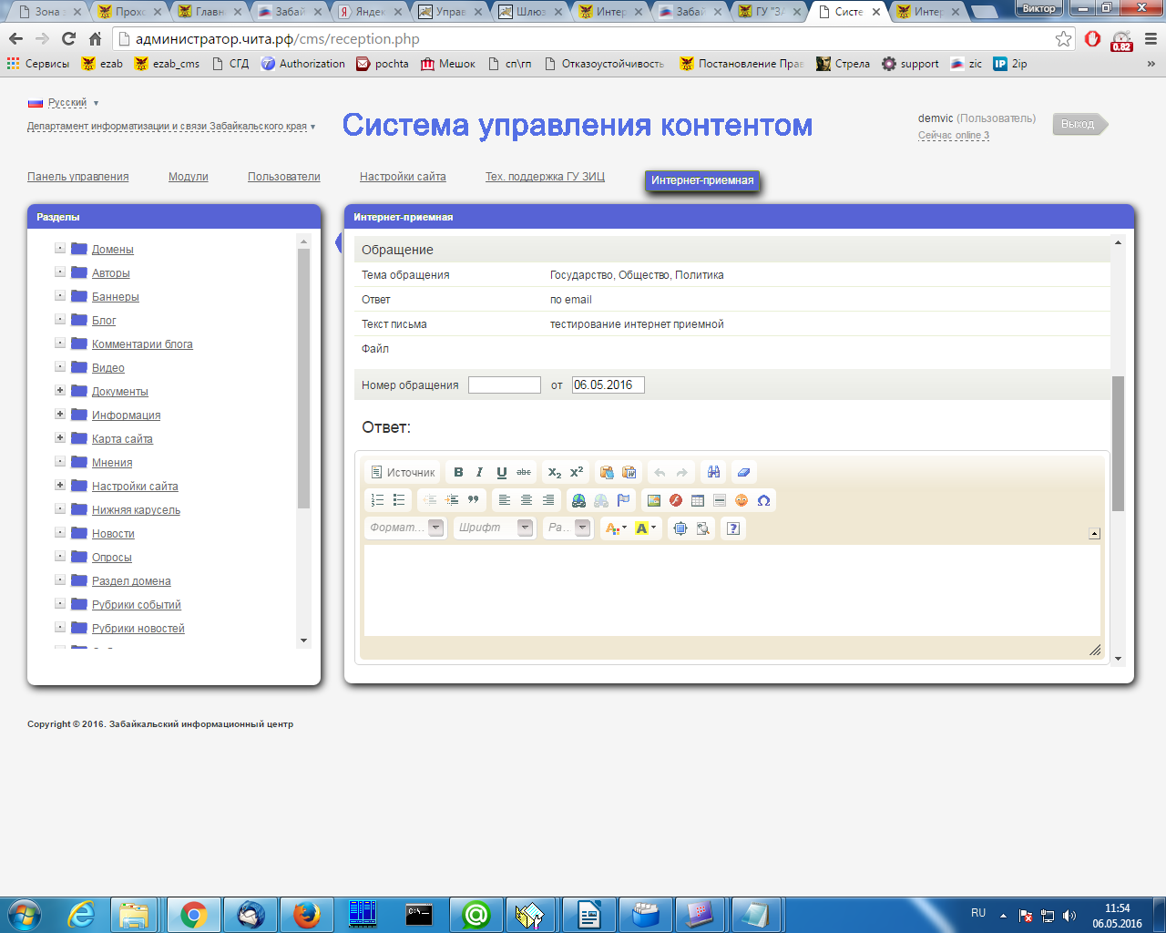
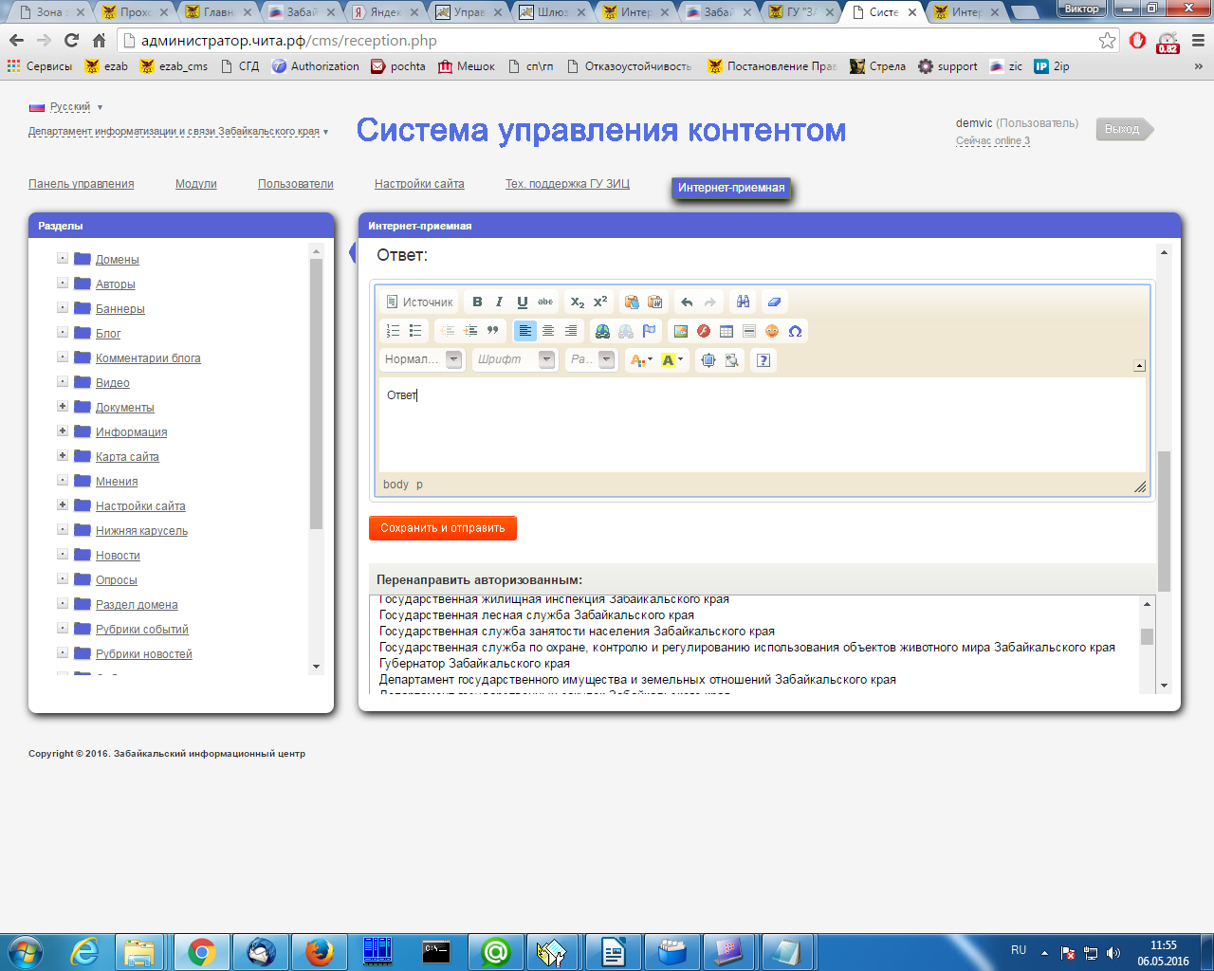
После того как написан ответ не забудьте в графе Номер обращения указать исходящий № документа, нажимаете Сохранить и отправить

